**PROGRAMME DU SUIVI DES POPULATIONS**

**D’ANOURES DU QUÉBEC**

Manuel du participant :

**Protocole de suivi des parcours routiers**

Préparé par :

**La Société d’histoire naturelle de la vallée du Saint-Laurent**

Pour le compte du :

**Ministère de l’Environnement, de la Lutte contre les Changements Climatiques, de la Faune et des Parcs (MELCCFP)**

Dernière mise à jour :

**Avril 2023**

|  |  |  |
| --- | --- | --- |
| G:\Recherche et Conservation\LOGOS\Ecomuseum\2014\Vertical_Coul_CMYK.PNG |  | Ministère de l'Environnement et de la Lutte contre les changements  climatiques - Organizations OGSL/SLGO |

TABLE DES MATIÈRES

[TABLE DES MATIÈRES ii](#_Toc98511683)

[RÉSUMÉ DU PROTOCOLE iii](#_Toc98511684)

[1.0 INTRODUCTION 1](#_Toc98511685)

[2.0 BIEN SE PRÉPARER POUR L’INVENTAIRE 2](#_Toc98511686)

[*2.1 Sélection d’un parcours routier d’écoute* 2](#_Toc98511687)

[*2.2 Marquage et description du parcours d’écoute* 3](#_Toc98511688)

[*2.3 Sélection d’un(e) assistant(e) (si désiré)* 3](#_Toc98511689)

[*2.4 Identification des coassements d’anoures* 4](#_Toc98511690)

[3.0 CHOISIR LES BONNES CONDITIONS 5](#_Toc98511691)

[*3.1. Les dates* 5](#_Toc98511692)

[*3.2 Les conditions météorologiques* 7](#_Toc98511693)

[3.1.1 Les températures 7](#_Toc98511694)

[3.1.2 Le vent 7](#_Toc98511695)

[3.1.3 Les précipitations 7](#_Toc98511696)

[3.1.4 Antécédents météorologiques 7](#_Toc98511697)

[4.0 EFFECTUER L’INVENTAIRE 8](#_Toc98511698)

[*4.1. Le matériel nécessaire* 8](#_Toc98511699)

[*4.2. Remplir la fiche du parcours d'écoute* 9](#_Toc98511700)

[*4.3 Les stations d'écoute* 9](#_Toc98511701)

[*4.3 Les bruits étrangers* 10](#_Toc98511702)

[*4.4 Autres amphibiens entendus et/ou observés* 10](#_Toc98511703)

[*4.5 Retour des fiches de données complétées* 11](#_Toc98511704)

[5.0 QUESTIONS / PROBLÈMES 11](#_Toc98511705)

[6.0 RESSOURCES DISPONIBLES 12](#_Toc98511706)

[*6.1 Guide d’identification* 12](#_Toc98511707)

[*6.2 Extraits sonores* 12](#_Toc98511708)

[*6.3 Application mobile (chants)* 12](#_Toc98511709)

[6.3.1 Appareils Android 12](#_Toc98511710)

[6.3.2 Appareils Apple (iPhone, iPad, …) 12](#_Toc98511711)

[*6.4 Vidéo de formation sur les cotes d’abondance d’anoures* 12](#_Toc98511712)

[*6.5 Prévisions et conditions météorologiques* 13](#_Toc98511713)

[*6.6 Analyse statistiques des données du Programme* 13](#_Toc98511714)

[ANNEXE 1. Les zones climatiques du Québec basées sur les températures moyennes annuelles 14](#_Toc98511715)

[ANNEXE 2. Description de l’effet des vents sur l’échelle de Beaufort 15](#_Toc98511717)

[ANNEXE 3. Nombre de jours séparant la date de fonte des neige entre les zones climatiques du Québec 16](#_Toc98511718)

ANNEXE 4. Liste des routes d’écoute, de leur zone climatique et carte détaillée des zones climatiques………………………..Fichier Excel : « Annexe4\_protocole suivi anoures.xlsx »

# RÉSUMÉ DU PROTOCOLE

* Choisir une ou deux route(s) tranquille (s) et longue(s) de 8 km qui traverse(nt) divers habitats représentatifs de votre région. Pour chaque route, dix stations d'écoute sont réparties à tous les 0,8 km;
* Visiter cette route durant le jour afin de reconnaître et de marquer, si nécessaire, les 10 stations à inventorier. Remplir la fiche descriptive du parcours d'écoute;
* Une fois créée, cette route sera permanente et ne sera modifiée que pour des raisons exceptionnelles (ex : sécurité) suite à l’approbation du coordonnateur;
* Se familiariser avec l'identification des coassements d'anoures présents dans votre région avant d’effectuer les inventaires (CD, site internet, application mobile);
* Inventorier chaque route à deux reprises. Chaque inventaire doit débuter au plus tôt une demi-heure après le coucher de soleil, lors de nuits peu venteuses et relativement chaudes et humides pour la période. Chaque route comprend dix stations où vous écouterez pendant 3 minutes afin d'identifier et de dénombrer les grenouilles. Vous inscrivez au fur et à mesure vos observations sur une fiche du parcours d'écoute. Chaque parcours devrait prendre entre une heure et une heure et demie à compléter;
* Il est très important de remplir toutes les informations demandées sur la fiche de parcours. Bien noter le vent et les conditions météorologiques au début et à la fin des inventaires. Notez l’heure, la qualité d’écoute, la présence de bruit et la cote d’écoute des espèces entendues à chacune des stations;
* Le premier inventaire cible la grenouille des bois et doit être réalisé tôt au printemps, peu de temps après la fonte des neiges et de la glace. La saison de reproduction de grenouille des bois est courte (10 jours), mieux vaut y aller trop tôt et reprendre l’inventaire que d’y aller trop tard et de manquer l’espèce;
* Le second inventaire vise de crapaud d’Amérique et s’effectue normalement de 2 à 4 semaines (20 jours en moyenne) après le pic d’abondance maximal de la grenouille des bois. Espacez les deux inventaires d’au moins 7 jours. Les températures doivent être de 15°C ou plus lors du second inventaire. La saison du crapaud d’Amérique dure plus longtemps et prend plus de temps avant d’atteindre son activité maximale;
* La période de reproduction de la rainette crucifère est longue. L’espèce sera inventoriée lors des deux inventaires;
* Retourner une copie de chaque fiche complétée avant le 1er septembre à la Société d'histoire naturelle de la vallée du Saint-Laurent, soit par courriel (copie numérisée), par la poste ou par télécopieur.

# 1.0 INTRODUCTION

Au niveau mondial ainsi qu'au Canada, les populations d’amphibiens sont en déclin dû à la perte d'habitats et à des facteurs autres tels que la pollution atmosphérique, le rayonnement ultra-violet, l’émergence de maladies, etc. Sous l'instigation de l'Union Internationale pour la Conservation de la Nature, des programmes de suivi à long terme des populations d'amphibiens sont en élaboration dans plusieurs pays depuis le début des années 1990. Au Québec, le ministère du Loisir, de la Chasse et de la Pêche a débuté en 1993 un projet pilote qui devait permettre d'évaluer la faisabilité de la mise en place d’un programme de suivi à long terme des populations d'anoures. La Société d'histoire naturelle de la vallée du Saint-Laurent (SHNVSL) avait alors été mandatée pour élaborer et opérer ce projet pilote, qu’elle coordonne depuis. Accepté comme programme officiel de suivi à long terme dès sa quatrième année en 1997, le programme se poursuit toujours et engendre de nombreuses implications pour la conservation des anoures du Québec.

Le programme de Suivi des populations d’anoures du Québec comportait jusqu’à l’année 2005 deux volets, soit 1) les parcours routier d’écoute et 2) les suivis de milieux de reproduction. Toutes les espèces d’anoures entendues étaient alors notées et ces résultats considérés dans les analyses statistiques annuelles effectuées par la suite. C’est en 2004, durant la douzième année d’existence du programme, que des analyses statistiques approfondies sur l’ensemble des données d’écoute d’anoures des dix premières années du programme fut effectuée (Garant, 2004). Il fut alors démontré que seules trois espèces, le crapaud d’Amérique (*Anaxyrus americanus*), la rainette crucifère (*Pseudacris crucifer*) et la grenouille des bois (*Lithobates sylvaticus*), généraient annuellement une quantité suffisante de données pour permettre de détecter statistiquement les tendances des populations. Subséquemment, en 2006, le protocole de réalisation des parcours routier d’écoute fut modifié de façon à refléter les résultats obtenus suite aux analyses et de concentrer les efforts d’inventaire sur ces trois espèces particulières. Celles-ci devenaient alors les premières espèces témoin du programme de Suivi des populations d’amphibiens du Québec pour lesquelles il était envisageable de détecter les tendances des populations à long terme.

Les suivis de milieux de reproduction furent retirés du programme durant cette même année. Ceux-ci ayant admirablement bien rempli leurs fonctions en permettant l’acquisition de connaissances précises sur les périodes de chants des anoures dans les différentes régions du Québec, il devenait préférable de concentrer les énergies des participants du programme sur les parcours routiers d’écoute des chants afin de bénéficier au maximum de leur signification statistique. Le nom du programme fut alors modifié pour « Suivi des populations d’anoures du Québec » afin de correspondre d’avantage à la nature réelle du suivi réalisé.

Le présent guide vous permettra de participer à un programme de Suivi des populations d'anoures (crapauds, rainettes et grenouilles) qui consiste à inventorier les chants de reproduction de **trois de ces espèces** (crapaud d’Amérique, rainette crucifère et grenouille des bois) le long d’un parcours d’écoute. Le principe est simple. Tous les ans, les mêmes routes sont parcourues idéalement par les mêmes observateurs. Les espèces d’anoures entendues sont notées, ainsi qu’une évaluation sous forme de cotes d’écoute du nombre d’individus en chant. Ces informations sont récoltées à partir de stations précises d’écoute. L’analyse statistique des données permet par la suite de constater si le nombre d’anoures entendus demeure constant, augmente ou diminue au cours des années. Toutefois, pour être valables, ces observations doivent être effectuées de la même manière par tous les participants. Ce guide vous explique les différentes étapes à suivre.

# 2.0 BIEN SE PRÉPARER POUR L’INVENTAIRE

## *2.1 Sélection d’un parcours routier d’écoute*

**La sélection d'un parcours est effectuée par le coordonnateur du projet avec l'aide des participants concernés**. Si vous connaissez une route servant déjà à l'inventaire des oiseaux nicheurs, elle peut être utilisée. Non seulement ces routes répondent assez bien à nos critères de sélection, mais de plus, une longue série de données sur les oiseaux pourront être comparées avec les nouvelles données obtenues pour les anoures.

Voici certains facteurs à considérer lors de la sélection d'un parcours:

* Le parcours doit s’étendre sur une distance totale de **8 km**.
* Le trajet devrait être **relativement rectiligne** et orienté de façon à couvrir la plus grande région possible.
* Il est bon de commencer votre route à un point de repère comme un pont, une intersection de routes, etc.
* Sélectionnez une **route tranquille** qui n'a que deux voies, qui n'est pas une artère principale et qui est loin des autoroutes. Aussi il est important de choisir un parcours où l'écoute ne sera pas affectée par le bruit du trafic automobile, des avions, des industries, de la machinerie, des chiens jappeurs, des rapides d’une rivière, des thermopompes ou autres bruits distrayants.
* **Évitez de choisir une route saisonnière** qui pourrait ne pas être praticable lorsque viendra le temps de faire l'écoute des coassements d'anoures au printemps.
* Choisissez **une route près de votre domicile**, surtout si vous en faites deux, car la période favorable à l'écoute des coassements débute une demi-heure après le coucher du soleil pour se terminer au plus tard à minuit (chaque route devrait prendre environ 1 à 1 1/2 heure à inventorier). Si vous faites deux parcours, choisissez-les de façon à ce qu'il soit facile de vous déplacer de l'un à l'autre tout en vous assurant qu'ils soient assez espacés pour éviter un chevauchement des données.
* Choisissez **une route qui vous donnera une bonne écoute pour l'effort fourni**. Cette route devrait refléter, si possible, une variété d'habitats représentatifs de la région et inclure certains bons habitats d'anoures.
* Une fois que vous aurez choisi et inventorié un parcours il ne pourra plus être changé que pour des raisons majeures et après en avoir discuté avec le coordonnateur. **Ce parcours d'écoute sera permanent**. S'il advient des problèmes avec le parcours, s.v.p. dressez en la liste au bas des fiches de données une fois l'inventaire complété.
* Prévoyez, si possible, quelques kilomètres supplémentaires à la fin de votre parcours de façon à pouvoir ajouter de nouvelles stations. Si l'écoute à une station devient impossible de façon permanente, il sera alors possible d'éliminer cette station en compensant par l'ajout d'une nouvelle au bout de votre parcours, après en avoir discuté avec le coordonnateur.

Une fois que vous aurez choisi votre parcours routier d'écoute, nous espérons que vous l’adopterez comme étant le vôtre et que vous y ferez un suivi annuellement pendant le plus d'années possibles. Si après un certain nombre d'années vous ne pouvez plus faire le suivi de votre parcours, nous espérons que vous pourrez trouver quelqu'un pour vous remplacer. Sinon, il serait bon de communiquer avec le coordonnateur afin qu'il vous aide à trouver une telle personne. Les données provenant de ce suivi seront beaucoup plus valables si nous réussissons à garder une constance au niveau des observateurs.

Afin de vous éviter des ennuis avec les gens qui habitent les régions touchées par vos inventaires, puisque ceux-ci ont lieu en soirée, nous vous proposons deux moyens de communication. 1) Nous pouvons envoyer un communiqué de presse aux journaux couvrant votre régions d'inventaire. Ce communiqué informera les populations locales de l'existence du programme de Suivi des populations d’anoures du Québec et de la présence de recenseurs dans leur région. Si vous désirez que l'information soit publiée dans les hebdomadaires locaux (distribués gratuitement dans tous les foyers) de votre région, vous n'avez qu'à nous faire parvenir les noms et adresses de ces journaux **avant le 1er avril**. 2) Une lettre à l’intention des résidents concernés est disponible sur demande. Vous pourrez alors distribuer cette lettre le long de votre parcours d'écoute si le besoin s’en fait sentir. Vous pouvez photocopier la lettre à volonté selon vos besoins.

## *2.2 Marquage et description du parcours d’écoute*

Une fois que vous avez en main le trajet validé de votre parcours, il s'agit d'aller visiter cette route au grand jour afin de pouvoir localiser les 10 stations et identifier les points de repère. Vous devez vous assurer de pouvoir reconnaître chaque station d'écoute lorsque vous ferez votre inventaire à la noirceur. Les repères permanents pour chaque station devront être décrits sur la **Fiche descriptive du parcours d'écoute**. Ces repères sont très importants afin que les stations d'écoute puissent être repérées dans le futur par d'autres observateurs.

La distance de 0,8 km entre chaque station a été choisie afin de se conformer à d'autre parcours d'inventaire tels que celui des amphibiens en Ontario ou celui des oiseaux au Québec. **Il est très important de respecter ce 0,8 km lors de vos inventaires**. Ne déplacez pas les stations pour vous rapprocher d'un meilleur habitat pour anoures. Quoique l'odomètre de votre voiture demeure un outil intéressant pour le repérage des stations, ce dernier présente généralement une certaine imprécision. Il est donc important de reconnaître les stations d'écoute à l'aide d'autres éléments: ruisseaux, maison, forêt, topographie, etc.

## *2.3 Sélection d’un(e) assistant(e) (si désiré)*

Tout le monde peut faire un parcours routier d'écoute d'anoures, mais certains peuvent hésiter à rouler seul(e) la nuit sur des petits chemins peu ou pas éclairés. Pour cette raison, ou pour d'autres, vous pourriez vouloir trouver un(e) partenaire qui vous assisterait dans vos inventaires. Ce partenaire peut vous aider à localiser les stations d'écoute le long du parcours, à remplir les données sur les conditions météorologiques et à vous minuter pendant votre écoute. Seulement une personne, et toujours la même, devrait identifier et compter les coassements afin d'assurer la cohésion dans les données recueillies. La personne qui compte les appels devrait être inscrite comme étant l'observateur(trice), alors que l'autre personne devrait être inscrite comme assistant(e). Si l'assistant(e) entend des anoures que l'observateur(trice) n'entend pas, cela peut être noté dans la section des remarques sur la fiche des données. Aussi souvent que possible la même personne devrait faire l'écoute à chaque inventaire. Votre assistant(e) ne devrait prendre la relève que si vous êtes absents ou si vous ne pouvez plus continuer le suivi.

## *2.4 Identification des coassements d’anoures*

Un cédérom sur les chants d'anoures du Québec peut vous être fourni sur demande, de même que les chants en version électronique peuvent voue être envoyé par courriel. Ces chants sont également disponibles pour écoute ou téléchargement sur le site de l’Atlas des amphibiens et des reptiles du Québec ([www.atlasamphibiensreptiles.qc.ca](http://www.atlasamphibiensreptiles.qc.ca)) ou sur le site du programme Attention grenouilles <https://www.naturewatch.ca/frogwatch/quebec/>. Vous trouverez également une liste de sites web et d’ouvrages comprenant des extraits sonores dont deux applications pour appareils mobiles dans les références à la fin de ce document (section 6.0). **Avant d'effectuer votre premier inventaire, assurez-vous d’être familier avec les coassements du crapaud d’Amérique, de la rainette crucifère et de la grenouille des bois ainsi que des autres espèces que vous pouvez entendre dans votre région.** Avant votre premier inventaire, si possible, entraînez-vous sur le terrain à assigner des cotes d'abondance.

Il est bon d'emmener un magnétophone (numérique), un téléphone intelligent ou une tablette ainsi que l'enregistrement des anoures au cas où vous auriez de la difficulté à identifier certains coassements sur le terrain. Certaines applications pour appareils mobiles permettent d’écouter le chant des anoures sur le terrain, une connexion à un réseau internet n’étant pas requise (voir suggestions à la section 6.0). L’appareil mobile pourra aussi servir à enregistrer les cris d'anoures dont vous êtes incertains, ceux d'espèces rares ou qui semblent être à l'extérieur de leur aire de répartition. Ces enregistrements devront être confirmés par des experts.

**NOTE: La rainette crucifère (*Pseudacris crucifer*) fait entendre à l'occasion un petit trille que certains observateurs attribuent à tort à la rainette versicolore (*Dryophytes* (*Hyla*) *versicolor*) ou à la rainette faux-grillon de l’Ouest (*Pseudacris triseriata*). Ce trille peut être entendu sur le site web de l’Atlas des Amphibiens et Reptiles du Québec (AARQ).**

# 3.0 CHOISIR LES BONNES CONDITIONS

Les inventaires doivent débuter **une demi-heure après le coucher du soleil**. Une recherche sur un moteur de recherche comme Google ([www.google.ca](http://www.google.ca)) peut rapidement vous fournir l’heure du coucher du soleil pour la journée en cours dans votre région.

Afin de s'assurer que les anoures coasseront au moment où vous ferez votre inventaire, vous devrez surveiller les conditions météorologiques locales et choisir **le moment optimal**. Si le temps est trop froid, trop sec ou trop venteux, les résultats peuvent être décevants. Tôt en saison, les conditions météorologiques sont imprévisibles. Les nuits peuvent refroidir rapidement et descendre en dessous des températures optimales pour les chants d'anoures. Pour ces raisons, il est important de respecter l’heure de début proposée, soit 30 minutes après le coucher du soleil, afin de ne débuter ni trop tôt, ni trop tard. Si pendant l'inventaire les conditions se détériorent, annulez l'inventaire et recommencez un autre soir. Quelques lignes directrices à l'intérieur desquelles vous devriez travailler sont décrites plus bas.

## *3.1. Les dates*

Les anoures ne chantent pas tous à la même date, c'est pourquoi nous demandons aux participants d'effectuer leurs parcours deux fois dans l'année. Le premier inventaire devrait détecter la grenouille des bois et possiblement la rainette crucifère et même dans certains cas le crapaud d’Amérique. Le second inventaire est situé au cœur de la période de reproduction du crapaud d’Amérique.

Voici des dates pour vous guider dans vos inventaires. Notez que les dates suggérées varient selon les zones climatiques du Québec qui sont définies sur la base des températures moyennes annuelles (voir Annexe 1). Ces dates peuvent varier d'une année à l'autre si le printemps se montre hâtif ou tardif et selon l’épaisseur de neige au sol. **Vous devrez donc vous fier, avant tout, aux conditions météorologiques** afin de déterminer quand sortir pour vos inventaires à l'intérieur des dates suggérées (voir sections suivantes).

Tableau 1. Dates d’inventaires suggérées pour les différentes zones climatiques du Québec.

|  |  |  |  |
| --- | --- | --- | --- |
| **ZONE CLIMATIQUE**  (Température moyenne annuelle) | | **INVENTAIRE 1\***  (Grenouille de bois) | **INVENTAIRE 2**  (Crapaud d’Amérique) |
| A | 5.0 à 6.5˚C | 1er avril au 1er mai | 1er mai au 31 mai |
| B | 3.5 à 5.0˚C | 11 avril au 11 mai | 11 mai au 10 juin |
| C | 2.0 à 3.5˚C | 18 avril au 18 mai | 18 mai au 17 juin |
| D | 0.5 à 2.0˚C | 26 avril au 26 mai | 26 mai au 25 juin |
| E | -1.0 à 0.5˚C | 3 mai au 2 juin | 2 juin au 2 juillet |

\* L’inventaire se fera au début de cette période si le printemps est hâtif (neige fondue et température chaude). À l’inverse, on choisira la fin de a période proposée si le printemps est tardif.

**La liste des routes d’écoutes, de leur zone climatique associée et une carte détaillée des routes d’écoute sont disponibles dans le fichier Excel joint avec le protocole (Annexe4\_protocole suivi anoures.xlsx).** Le coordonnateur du programme pourra vous fournir le numéro de votre parcours si vous l’avez oublié. Certains parcours se situent à la limite de deux zones climatiques, les dates d’inventaires suggérées pourront alors être adaptées afin de tenir compte de cette réalité.

N'attendez pas à la dernière minute pour faire vos inventaires, car si vous devez recommencer vous n'aurez peut-être plus l'occasion de vous reprendre si la période d'inventaire tire à sa fin.

**Note important: espacez le premier et le second inventaire d'au moins 7 jours**

Bien que les dates suggérées pour le premier et le second inventaire se succèdent, il peut s’écouler de 2 à 4 semaines (moyenne de vingt jours) entre le pic d’abondance de la grenouille des bois et celui du crapaud d’Amérique même si les deux espèces peuvent être entendues lors du même inventaire (Figure 1). Ce délai varie d’une saison à l’autre en fonction des conditions météorologiques, il est important de s’ajuster au besoin. Par exemple ce délais pourrait être plus court si le printemps a été tardif (inventaire tardif de la grenouille des bois) mais que les températures se réchauffent rapidement par la suite (inventaire « normal » ou hâtif pour le crapaud d’Amérique).

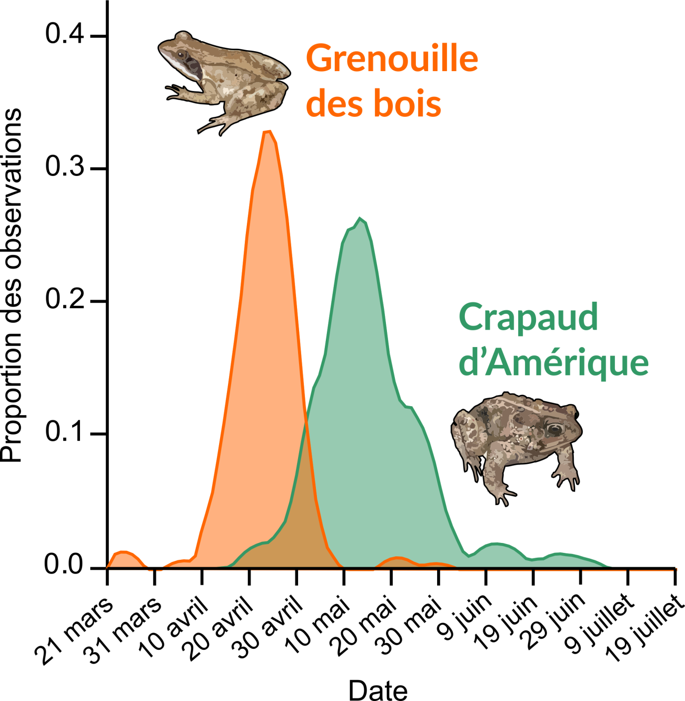

Figure 1. Fréquence d’observation des chorales (cote 3) pour la grenouille des bois et le crapaud d’Amérique en fonction de la date dans la zone climatique A (5.0 à 6.5°C) de 1993 à 2018. Notez bien la période de reproduction plus courte de la grenouille des bois comparativement à celle du crapaud. Bien que les deux espèces peuvent être entendues en même temps, notez également l’écart entres les pics de chorales des deux espèces.

## *3.2 Les conditions météorologiques*

### 3.1.1 Les températures

Le premier inventaire: Voici le choix du moment de sortie qui vous donnera probablement le plus de fil à retordre. Il est important de se rappeler que cet inventaire doit être réalisé très tôt en saison afin de détecter la présence d'espèces comme **la grenouille des bois qui chante tôt au printemps, dès la fonte des glaces, souvent alors que le sol est encore partiellement couvert de neige**. La saison de reproduction de la grenouille des bois est courte et s’échelonne sur **une dizaine de jours** pour milieu de reproduction donné. Optez donc pour une soirée printanière douce et humide à l'intérieur des dates suggérées pour réaliser votre premier inventaire. Rappelez-vous que la date de l’inventaire doit être ajusté en fonction des conditions météorologiques en cours et selon s’il s’agit d’un printemps hâtif ou tardif. Un ciel nuageux ou un temps brumeux est idéal et les premières pluies fines et tièdes du printemps n'ont pas d'équivoque pour stimuler les amphibiens. La température n'importe que peu pour ces espèces qui seront souvent en chorale à des températures aussi basses que 5oC. Afin de vous guider dans votre choix, il est important de consulter les prévisions météorologiques de votre région (ex : météomedia).

Pour le second inventaire, la température la plus basse anticipée pour la journée devrait être supérieure à 15°C. Le crapaud est plus actif lorsque les températures se situent entre 10°C et 20°C pendant l’inventaire, avec un maximum d’activité atteint vers les 15°C (Garant, 2004). Encore une fois, un ciel couvert et un temps humide donneront les meilleurs résultats. Si vous croyez que les anoures sont très actifs bien que la température soit de quelques degrés sous la norme recommandée, vous pouvez toujours faire votre inventaire tout en indiquant cette situation sur la feuille de données.

### 3.1.2 Le vent

Faites vos inventaires lorsque les vents ne dépassent pas 3 sur l'échelle de Beaufort (ou 20 km/h. voir Annexe 2). S'il vente assez pour faire monter la poussière ou une feuille de papier ou pour faire bouger les branches des arbres, alors il vente trop pour inventorier. En plus des sites de prévisions météorologiques traditionnels (ex : Environnement Canada, Météomedia, etc.) certains sites spécialisés donnent accès à des anémomètres en directe en plus de donner de très bonnes prévisions à court terme pour le vent (Section 6.0).

### 3.1.3 Les précipitations

Les nuits humides où il tombe une pluie fine, ou les nuits brumeuses, présentent les conditions idéales pour inventorier. Les averses de pluie auront tendance à interférer avec votre écoute.

### 3.1.4 Antécédents météorologiques

Si les conditions météorologiques ont été sèches ou très froides, une suppression temporaire des coassements peut survenir. Choisissez une nuit pendant ou suivant la pluie ou les températures chaudes.

# 4.0 EFFECTUER L’INVENTAIRE

Rappel : Les inventaires doivent débuter **une demi-heure après le coucher du soleil.**

## *4.1. Le matériel nécessaire*

Pour effectuer votre inventaire, vous aurez besoin d’un minimum de matériel. La liste de ces éléments est présentée dans le Tableau 2.

Tableau 2. Liste du matériel nécessaire à la réalisation des inventaires pour le programme de Suivi des populations d’anoures du Québec

|  |  |
| --- | --- |
| **Matériel** | **Commentaire** |
| * 1 thermomètre | Pour noter la température de l’air au début et à la fin de l’inventaire. |
| * 1 montre-chronomètre. | Pour noter l’heure à chacune des stations inventoriées et pour chronométrer les 3 minutes d’écoute requises à chaque station. |
| * 1 copie imprimée de la Fiche de parcours | Pour y inscrire les données sur le terrain. |
| * Trajet de votre parcours d’écoute (carte) | Permet de se rappeler l’emplacement des stations |
| * Copie du protocole | En cas d’oubli de certains détails |
| * Vêtements chauds. | Les températures chutent rapidement en soirée, surtout tôt au printemps. |
| * Imperméable | En cas de pluie. |
| * Bottes d’eau (facultatif) | En cas de pluie ou pour visiter certaines mares |
| * Caméra (facultatif) | Pour photographier vos découvertes (ex : salamandres traversant la route). |
| * Lampe de poche (facultatif). | Pour trouver les belles surprises à photographier! |
| * Téléphone intelligent ou tablette (facultatif). | Pour enregistrer ou écouter certains chants d’anoures sur le terrain. |

## *4.2. Remplir la fiche du parcours d'écoute*

Avant de commencer votre parcours vous devez remplir la section supérieure de la **Fiche du parcours d'écoute** au **crayon à mine de plomb**. Conduisez jusqu'au début de votre parcours et évaluez les conditions météorologiques. Évaluez la couverture du ciel en indiquant si le ciel est clair, partiellement couvert ou couvert. La force du vent peut être déterminée en utilisant l'échelle de Beaufort qui se trouve au verso de la Fiche du parcours d’écoute et à l’Annexe 2 de ce protocole. Décrivez les précipitations en indiquant si elles sont nulles, légères (incluant la bruine) ou abondantes. Emportez le thermomètre avec vous afin de prendre la température de l'air au début et à la fin du parcours.

## *4.3 Les stations d'écoute*

Conduisez, si nécessaire, jusqu'à la première station d'écoute de votre parcours (= point 1) et inscrivez la lecture de votre odomètre et de l'heure en utilisant le système de 24 heures (ex : 22:15). Éteignez le moteur de votre voiture, sortez de celle-ci et éloignez vous un peu afin que les sons provenant de votre véhicule n'interfèrent pas avec votre écoute. Attendez quelques instants afin que le dérangement causé par votre arrivée se dissipe. Évaluez le nombre d'individus de chaque espèce coassant en utilisant les cotes d'abondance suivantes:

**0** : Aucun cri;

**1** : Individus peuvent être comptés;

**2** : Quelques individus peuvent être comptés, d'autres se chevauchent (absence de chorale).

**3** : Chorale, coassements continus et se chevauchant, les individus sont impossibles à dénombrer (Quelques individus à proximité peuvent être comptés, mais dans l'ensemble le dénombrement des individus est impossible).

Afin de vous aider à déterminer quelle cote d’abondance attribuer selon le contexte, nous avons mis en ligne une petite vidéo de formation: <https://www.youtube.com/watch?v=7fy51E3RG6I>

**ATTENTION :** Ne pas tenter d'ajuster les cotes d'abondance pour tenir compte des particularités de chacune des espèces. À titre d'exemple, le trille du crapaud d’Amérique est très long de sorte que le chevauchement des cris de 2 individus est fréquent. Il suffit de 3 ou 4 crapauds à une station d'écoute pour obtenir la cote d'abondance 2. Cependant, l'observateur doit s'en tenir à ces cotes d'abondance malgré le fait qu'une cote 2 pour le crapaud d’Amérique et la rainette crucifère, par exemple, n'ont pas la même signification en terme d'abondance.

Notez tous ce que vous pouvez entendre dans toutes les directions et d'aussi loin que vous le pouvez en indiquant, sur la fiche du parcours d'écoute, la **valeur maximale** des cotes d'abondance pour chaque espèce entendue à chaque station. Afin d’améliorer la perception des chants d’anoures, surtout ceux qui se trouvent au loin, il est recommandé de mettre ses mains derrière ses oreilles de façon à former une coupelle avec la paume (voir Figure 2). Si l'écoute devient impossible à une station pour une raison quelconque, communiquez avec nous et nous jugerons avec vous si elle doit être éliminée et remplacée.

Écoutez pendant **3 minutes** et inscrivez vos cotes d'abondance en n'oubliant pas de décrire la **qualité d'écoute** (**Bonne, Moyenne ou Faible**) à cette station en vous basant sur la fréquence des interférences causées par des bruits vous empêchant de bien faire l'écoute. Conduisez jusqu'à la station suivante et répétez la procédure.

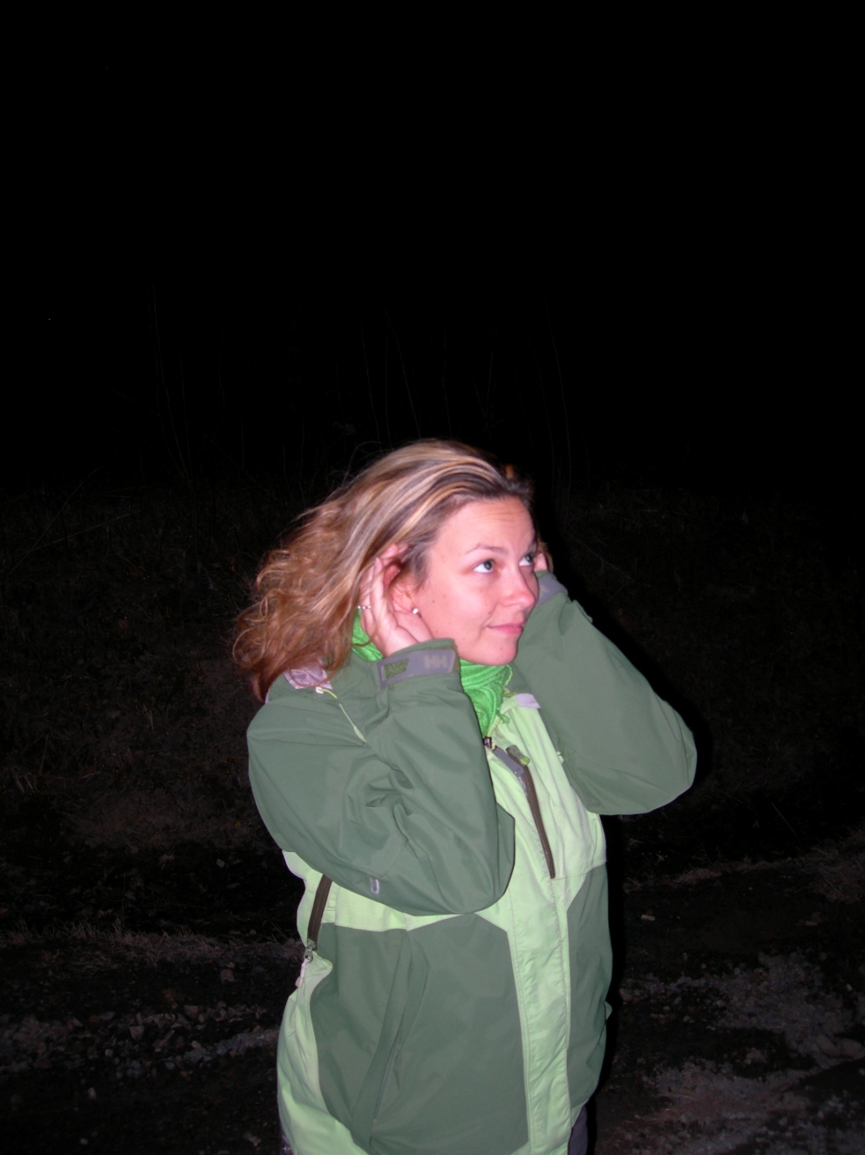

Figure 2. Disposition des mains pour améliorer la perception des chants d’anoures.

## *4.3 Les bruits étrangers*

Malgré la sélection minutieuse du parcours, les bruits tels que des jappements ou un véhicule passant étoufferont parfois les coassements que vous essayez de compter. Cessez de compter jusqu'à ce que le bruit diminue puis continuez jusqu'à ce que trois minutes de comptage se soient écoulées.

Exemple : si une camionnette s'approche lorsque vous avez effectué une minute d’écoute, attendez 30 secondes ou jusqu'à ce qu'elle soit passée avant de reprendre l’écoute pour les deux dernières minutes. **Lorsque les bruits continuent d'interférer avec le décompte, placez un X sur la fiche dans la section pour les bruits**.

## *4.4 Autres amphibiens entendus et/ou observés*

Si vous entendez d’autres espèces d’anoures, veuillez les noter dans l’espace prévu à cette fin. Si vous observez des anoures et des salamandres vivantes ou mortes sur la route, vous pouvez arrêter brièvement pour les identifier et les noter (un guide d’identification est disponible sur le marché, voir la section 6.0). Notez les espèces vues entre les stations sur la feuille de commentaires en plaçant les numéros de stations entre parenthèses. Comme il est préférable de réaliser les inventaires tôt en soirée, avant que la température ne baisse, on limitera au maximum le temps consacré à l'observation des animaux afin de se concentrer sur l'inventaire de chants.

## *4.5 Retour des fiches de données complétées*

Dès que vous avez terminé vos inventaires vous devez retourner une copie de vos fiches de données ainsi qu'une note confirmant votre participation pour l'année suivante à :

**Eric Guerra-Grenier**

Société d'histoire naturelle de la vallée du Saint-Laurent

21 125 chemin Sainte-Marie

Sainte-Anne-de-Bellevue, Québec

H9X 3Y7

Télécopieur: 514-457-0769

[eric.guerra-grenier@ecomuseum.ca](mailto:eric.guerra-grenier@ecomuseum.ca)

Nous espérons recevoir toute les fiches avant le **1er septembre** afin de pouvoir effectuer l'analyse de vos données.

# 5.0 QUESTIONS / PROBLÈMES

Si vous rencontrez des difficultés avec votre inventaire, ou si vous avez des questions sur la méthodologie, communiquez avec :

**Eric Guerra-Grenier**

Société d’histoire naturelle de la vallée du Saint-Laurent

21 125 chemin Sainte-Marie

Sainte-Anne-de-Bellevue, Québec

H9X 3Y7

Téléphone : 514-457-9449 poste 106

[eric.guerra-grenier@ecomuseum.ca](mailto:eric.guerra-grenier@ecomuseum.ca)

# 6.0 RESSOURCES DISPONIBLES

## *6.1 Guide d’identification*

Desroches, Jean-François et David Rodrigue. 2018. Amphibiens et reptiles du Québec et des Maritimes. Édition revue et augmentée. Les Éditions Michel Quintin, Waterloo, Québec, 375 pages.

## *6.2 Extraits sonores*

**Attention Grenouilles / Frogwatch**. (En ligne). <https://www.naturewatch.ca/frogwatch/quebec/>

**Atlas des amphibiens et des reptiles du Québec** (En ligne). <http://www.atlasamphibiensreptiles.qc.ca/wp/>

Elliot, Lang et Ted Mack. (Pierre Verville narrateur). **Les sons de nos forêts** (CD). Le Centre de conservation de la faune ailée de Montréal.

## *6.3 Application mobile (chants)*

Permettent d’écouter hors ligne les chants des différentes espèces d’anoures du Canada, y compris celles du Québec. Contient aussi des photos et des informations biologiques sur les espèces.

### Appareils Android

Nom : **Frog Calls** (GRATUIT, en anglais seulement)

Par: Nielsen Family Creations

<https://play.google.com/store/apps/details?id=com.johneyboy.frogcalls&hl=en_US>

### Appareils Apple (iPhone, iPad, …)

Nom : **Frog Sounds - Toad, Greenhouse Frog** (GRATUIT, en anglais seulement)

Par: Javed Khan Pathan

<https://itunes.apple.com/us/app/frog-sounds-toad-greenhouse-frog/id1187617471?mt=8>

## *6.4 Vidéo de formation sur les cotes d’abondance d’anoures*

SHNVSL. 2021. Suivi de populations d'anoures du Québec – Identification des cotes de chants d'anoures. <https://www.youtube.com/watch?v=7fy51E3RG6I>, mise en ligne le 23 avril 2021.

Tableau 3. Nom français des espèces présentées dans les applications mobiles

|  |  |  |  |
| --- | --- | --- | --- |
| **Nom anglais** | **Nom français des espèces du Québec** | **Application mobile** | |
| **Frog Call** (Android) | **Frog sounds**  (Apple) |
| American Bullfrog | Ouaouaron | X | X |
| Green Frog | Grenouille verte | X | X |
| Leopard Frog | Grenouille léopard | X | X |
| Mink Frog | Grenouille du nord | X | X |
| Wood Frog | Grenouille des bois | X | X |
| Boreal Chorus Frog | Rainette faux-grillon boréale | X | X |
| Western Chorus Frog | Rainette faux-grillon de l’Ouest | X | X |
| Spring Peeper | Rainette crucifère | X | X |
| Gray Treefrog | Rainette versicolore | X | X |
| American Toad | Crapaud d’Amérique | X | X |
| Pickerel Frog | Grenouille des marais | X | Manquant |

## *6.5 Prévisions et conditions météorologiques*

**Météomedia** (en ligne) <https://www.meteomedia.com/ca>.

**Environnement Canada** (en ligne) <https://meteo.gc.ca/forecast/canada/index_f.html?id=QC>

**Windguru** (vent) <https://www.windguru.cz/map/spot/?lat=49.226318089387874&lon=-69.34538461793134&zoom=6.5>

**Windfinder** (vent) <https://fr.windfinder.com/#6/49.8805/-71.3672/2019-04-13T00:00Z>

## *6.6 Analyse statistiques des données du Programme*

Garant, Marie-Pierre. 2004. **Analyse des données du programme de suivi des routes d’écoute d’anoures**. Mémoire de Maîtrise. Département de mathématiques et de statistique, Faculté des sciences et de génie, Université Laval. 99 p. (disponible en version .pdf sur demande).

Calvé, Thierry. 2017. **Dynamiques des populations d’amphibiens du Québec entre 1993 et 2013**. Mémoire de maîtrise en biologie, Université du Québec en Abitibi-Témiscamingue. 103 p. (disponible en version .pdf sur demande).

# ANNEXE 1. Les zones climatiques du Québec basées sur les températures moyennes annuelles

# carte_generale.jpg

**Note :** une carte détaillée contenant les routes d’écoutes superposées aux zones climatiques est disponible dans le fichier Excel joint avec le protocole (Annexe4\_protocole suivi anoures.xlsx)

# ANNEXE 2. Description de l’effet des vents sur l’échelle de Beaufort

|  |  |  |  |  |  |
| --- | --- | --- | --- | --- | --- |
|  | **Force**  **Beaufort** | **Termes** | **Vitesse en nœuds** | **Vitesse en km/h** | **Effets** |
| **Bonnes conditions** | 0 | Calme | moins de 1 | moins de 1 | La fumée monte verticalement |
| 1 | Très légère brise | 1 à 3 | 1 à 5 | La fumée indique la direction du vent. Les girouettes ne s'orientent pas. |
| 2 | Légère brise | 4 à 6 | 6 à 11 | On sent le vent sur le visage, les feuilles bougent. |
| 3 | Petite brise | 7 à 10 | 12 à 19 | Les drapeaux flottent bien. Les feuilles sont sans cesse en mouvement. |
| **Vent trop fort** | 4 | Jolie brise | 11 à 15 | 20 à 28 | Les poussières s'envolent, les petites branches plient. |
| 5 | Bonne brise | 16 à 20 | 29 à 38 | Les petits arbres balancent. Les sommets de tous les arbres sont agités. |
| 6 | Vent frais | 21 à 26 | 39 à 49 | On entend siffler le vent. |
| 7 | Grand frais | 27 à 33 | 50 à 61 | Tous les arbres s'agitent. |
| 8 | Coup de vent | 34 à 40 | 62 à 74 | Quelques branches cassent. |
| 9 | Fort coup de vent | 41 à 47 | 75 à 88 | Le vent peut endommager les bâtiments. |
| 10 | Tempête | 48 à 55 | 89 à 102 | Gros dégâts. |
| 11 | Violente tempête | 56 à 63 | 103 à 117 | Gros dégâts. |
| 12 | Ouragan | égal ou supérieur à 64 | supérieur à 118 | Très gros dégâts. |

# ANNEXE 3. Nombre de jours séparant la date de fonte des neige entre les zones climatiques du Québec

|  |  |  |  |  |  |
| --- | --- | --- | --- | --- | --- |
| Zones climatiques | A | B | C | D | E |
| A |  | 10 | 17 | 25 | 31 |
| B |  |  | 7 | 15 | 22 |
| C |  |  |  | 8 | 15 |
| D |  |  |  |  | 7 |
| E |  |  |  |  |  |

Le début de la saison de reproduction de la grenouille des bois est fortement corrélé avec la fonte des neiges. Le tableau suivant fourni le nombre de jours moyen qui s’écoule entre la fonte des neiges d’une zone climatique à l’autre et peut servir à s’orienter lors de la planification des inventaires. Par exemple, la saison de reproduction de la grenouille des bois dans la zone B débuterait approximativement 10 jours après celle de la zone A. Celle de la zone E débuterait un mois plus tard (31 jours) que celle de la zone A et ainsi de suite.